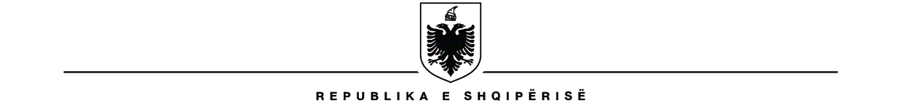**MINISTRIA E ARSIMIT DHE SPORTIT**

**THIRRJE PËR APLIKIM PËR BURSË STUDIMI NË PROGRAMIN KOMBËTAR TË BURSAVE TË REPUBLIKËS SLLOVAKE VITI AKADEMIK 2023-2024**

Agjencia Sllovake Akademike dhe Informative (SAIA), njofton mbi hapjen e aplikimeve të Programit Kombëtar të Bursave të Republikës Sllovake për studime, kërkime, mësimdhënie dhe art për vitin akademik 2023-2024.

Ky program i miratuar nga qeveria sllovake në vitin 2005, mbështet lëvizshmërinë e studentëve ndërkombëtarë, të doktoraturës, postdoktoraturës, kërkuesve shkencorë, mësuesve të universiteteve, studiuesve dhe artistëve për të qëndruar në universitetet dhe organizatat kërkimore sllovake në Sllovaki. Afati përfundimtar i aplikimit është më 31 tetor 2023, ora 16:00. Aplikimi duhet të kryhet online (aplikanti duhet të plotësojë aplikimin online, të bashkëlidhë të gjitha dokumentet e kërkuara në formularin e përcaktuar).

Me rastin e hapjes së thirrjeve për aplikim, SAIA do të organizojë webinarin informues mbi mënyrën e përgatitjes së një aplikimi për bursë në këtë program. Webinari i dedikuar për aplikantët e huaj do të mbahet të premten, në datë 13 tetor 2023 në orën 14:00.

Kandidatët e interesuar për këto bursa studimi mund të informohen më tepër dhe të aplikojnë në faqen web: [www.scholarships.sk](http://www.scholarships.sk) në gjuhën sllovake, angleze, ruse, frënge dhe spanjolle.

Personat e kontaktit lidhur me programin kombëtar të bursave janë: znj. Silvia Lipovska, përgjegjëse për studentët e doktoraturës në adresën [nsp-foreign2@saisa.sk](mailto:nsp-foreign2@saisa.sk); si dhe z. Ondrej Aradasky në adresën [nsp-foreign@saia.sk](mailto:nsp-foreign@saia.sk) përgjegjës për mësuesit e universitetit, punonjësit kërkimorë dhe/ose artistikë.